我校开展首期学生交通安全警示教育活动

2025年9月20日上午，学校在二郎巷校区组织开展本学期第一期“交通安全警示教育”活动。本次活动由安保处陈广老师具体组织，旨在加强学生交通安全意识，规范骑行行为，预防交通事故发生。
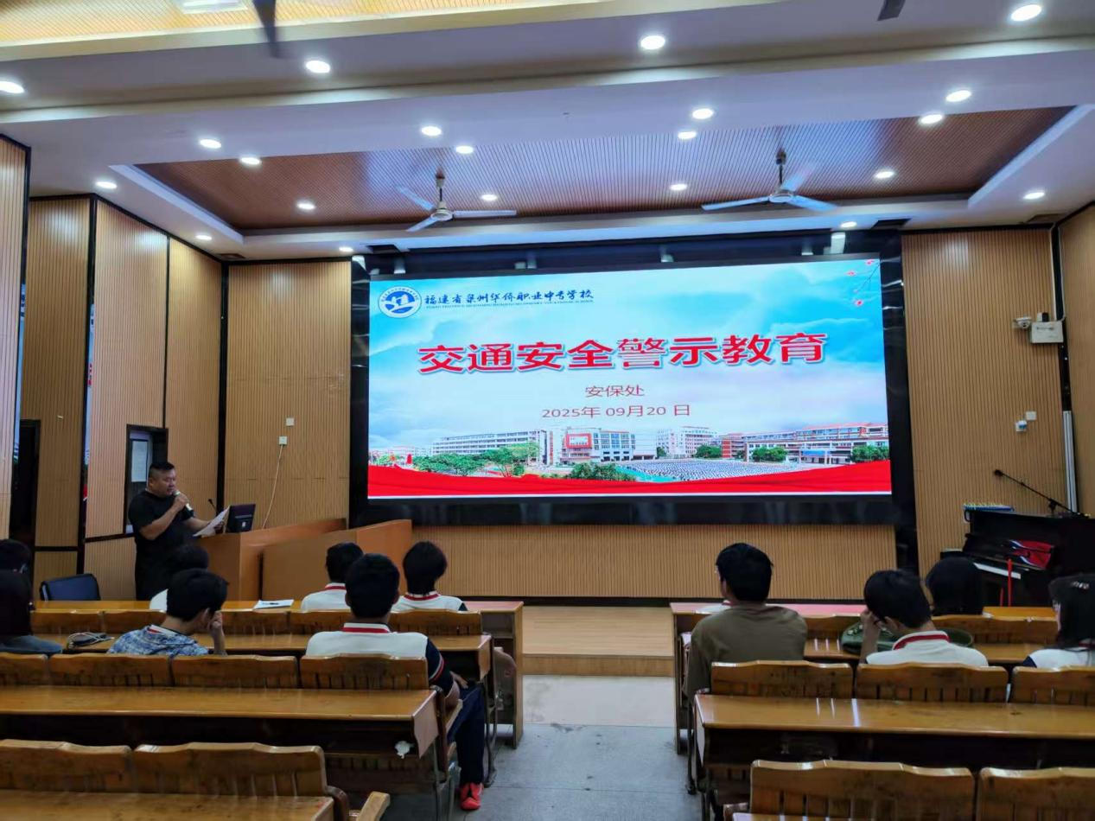
本次活动组织违规骑行学生集中观看交通安全警示教育片。影片以真实案例深刻揭示了不戴头盔、违规载人、未满16周岁骑行、闯红灯、逆行等行为的严重危害，引发学生深刻反思，起到了良好的警示教育作用。
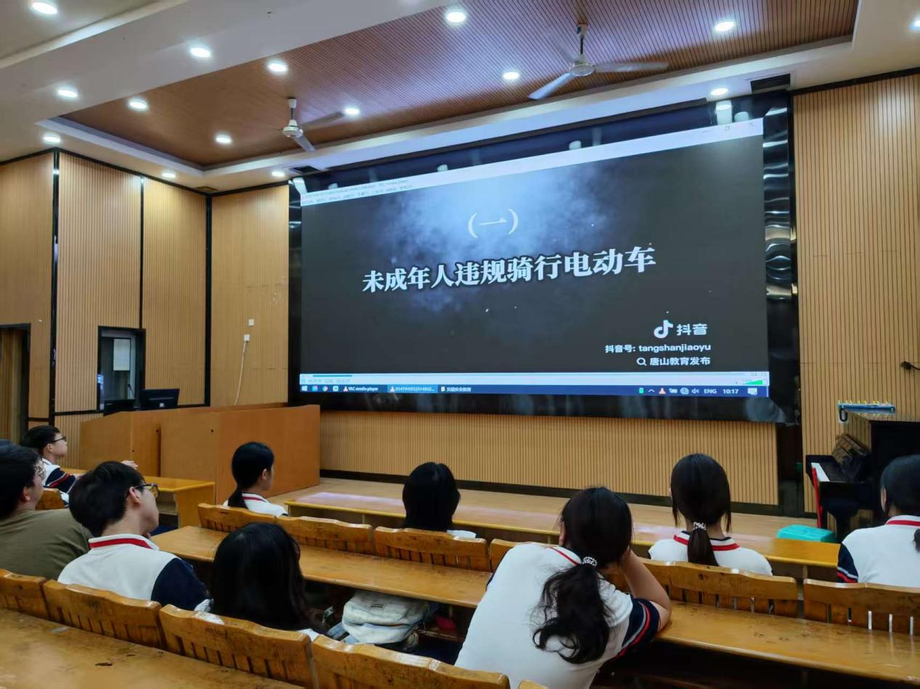
教育片结束后，安保处负责人王老师进行总结讲话。他强调，安全无小事，生命只一次，每位同学都应从案例中吸取教训，自觉遵守交通法规。同时提醒学生，若屡次违规，学校将依法依规给予通报批评、纪律处分等处理。
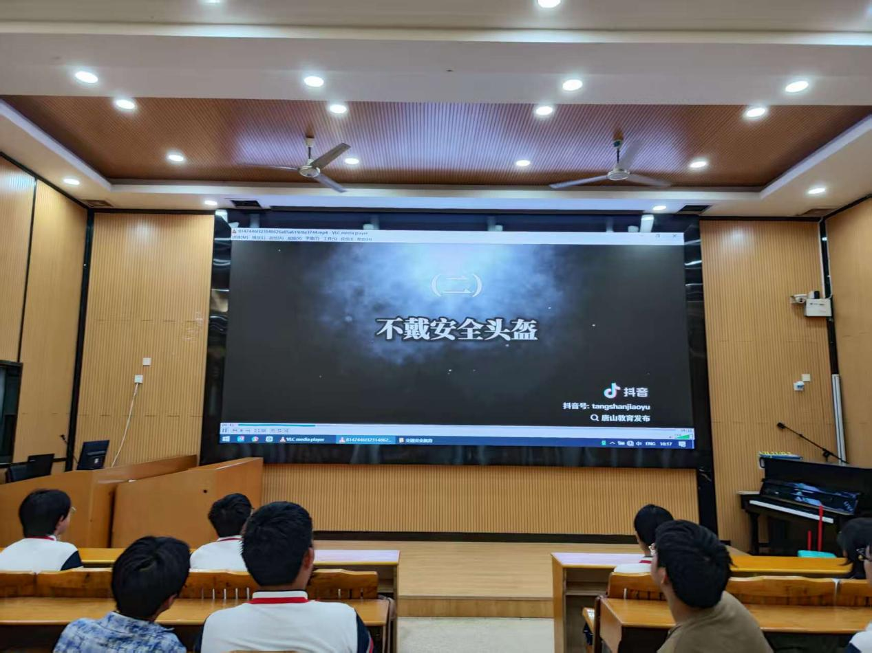
此次警示教育强化了学生的安全意识和规则意识，为营造平安有序的校园周边交通环境打下良好基础。学校将持续推进学生交通安全教育，常态化开展专项治理与宣传引导工作。
